Piedimulera: firmato l’accordo per il centro polifunzionale Protezione Civile
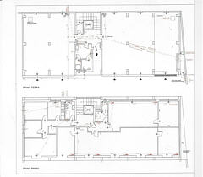 | 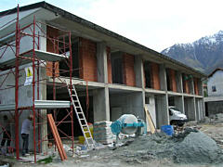
E’ stato firmato un accordo tra la provincia del V.C.O. e la comunita’ montana “Monte Rosa”per la realizzazione a Piedimulera di un Centro Polifunzionale di Protezione Civile.
Il costo complessivo per la ristrutturazione e la messa in funzione dell’edificio ( ex opificio destinato a vetreria) sara’ cosi’ suddiviso in un finanziamento da parte della Provincia di Euro 200.000,cifra ricavata attingendo dai proventi dei canoni idrici,e un contributo da parte del comune di Piedimulera di Euro 80.000.La direzione dei lavori affidata al geom. Claudio Lavarini dell’ufficio tecnico comunale.
Sara’ un immobile a due piani per una superficie totale di mq 600,i cui lavori dovrebbero terminare entro il prossimo giugno,che ospitera’ uomini e mezzi necessari ad affrontare situazioni di emergenza.
Nello stesso complesso troveranno oltresi’ la loro sede la Croce Rossa,l’ A.I.B. (squadra antincendi boschivi),oltre che il ricovero di tutti i mezzi comunali.

